Bac S 2019 Polynésie (10 points) Correction © http://labolycee.org Spécialité EXERCICE III : ÉNERGIE THERMIQUE DES MERS (5 points)
Correction réalisée par Théo J., Alice B. Léa D., Élisa D. Karl L., Zoé W. élèves du lycée Louis Armand à Eaubonne 95600
1 Détermination de la teneur en ions nitrates des eaux profondes
1.1.(0,25) La solution est jaune, elle absorbe donc préférentiellement sa couleur complémentaire le violet, or 415 nm correspond à la longueur d’onde du violet.
1.2. (0,25) Chauffer l’échantillon d’eau de mer permet de réduire le volume de celui-ci d’un facteur 10, et cela permettra donc d’avoir une solution plus concentrée en ions.
1.3. (1,5) c = n/V donc n = c.V
De plus, au cours d’une dilution, la quantité de matière ne change pas.
Donc n_{mere}=n_{fille} et n=m/M
<=> m_{mere}/M(NH₄NO₃)=c_{fille}*V_{fille}
On calcule n_{mère} = m mere /M((NH₄NO₃)
n_{mère} = (160×10⁻³)/80 = 2,0×10⁻³ mol
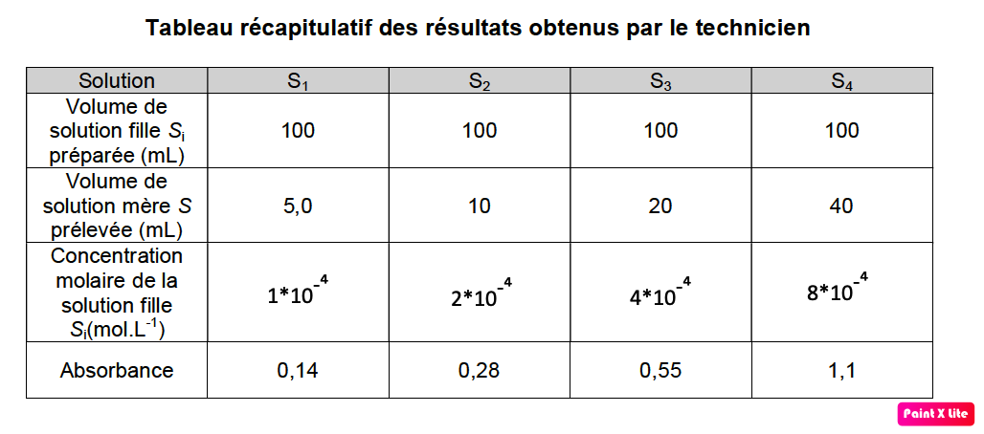
^{C}_{mere} = n _{mère} /V
^{C}_{mere} = 2×10⁻³ /1 = 2×10⁻³ mol.L⁻¹
C_{fille} = c_{mère}*Vs/V_{fille}
C_{S1}= 2×10⁻³ ×5/100= 1×10⁻⁴ mol
C_{S2}= 2×10⁻³ ×10/100= 2×10⁻⁴ mol
C_{S3}= 2×10⁻³ ×20/100= 4×10⁻⁴ mol
C_{S4}= 2×10⁻³ ×40/100= 8×10⁻⁴ mol

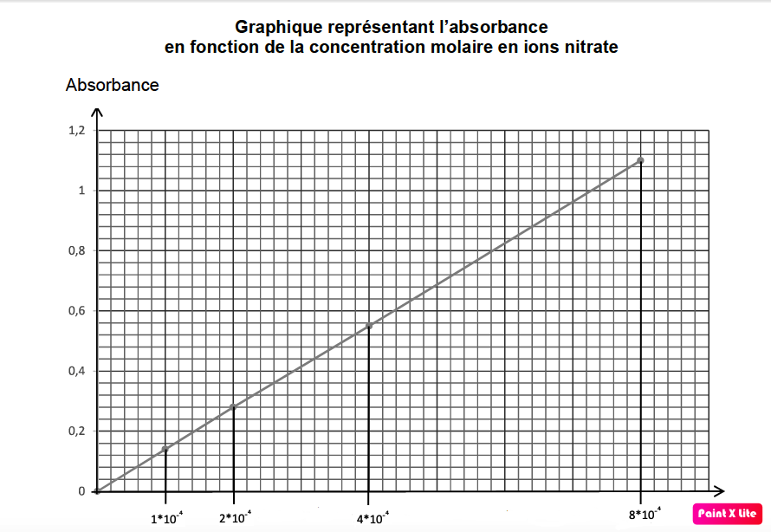

Pour déterminer la concentration molaire en ions nitrate des eaux profondes pompées par la future station NEMO, le technicien a utilisé la loi de Beer-Lambert.
On connait l’absorbance de la solution : A = 0,37 et par lecture graphique on obtient
C =2,7×10^{–4} mol.L⁻¹.
Il faut diviser cette valeur par 10 car l’eau de mer était 10 fois plus concentrée.
On obtient donc 2,7×10^{–5} mol.L⁻¹.
L’ordre de grandeur correspond à celui du texte.
2. Intérêt environnemental de NEMO
Objectif : déterminer la masse de CO₂ que le projet NEMO permettra d’éviter de rejeter par an
La centrale NEMO produit du CO₂ mais elle en utilise aussi pour produire de la matière vivante, il faut donc faire la soustraction entre ce qu’elle produit et ce qu’elle consomme.

Production : on sait que l’eau de mer pompée contient 202×10^{–6} mol de CO₂ par litre en plus que l’eau de surface et que la centrale a un débit de 33 m³/s = 33 000 L/s.
On veut connaitre la production de CO₂ pour 1 an donc
202×10^{–6} × 33 000 × 3600 × 24 × 365= 2,10×10⁸ mol de CO₂.
Il faut convertir cette valeur en gramme car on cherche la masse
m =n . M
m_{co2} = 44,0×2,10×10⁸ = 9,25×10⁹ g de CO₂

Consommation :
On cherche la quantité de matière d’ions nitrate :
On a établi au 1.3. que la concentration en nitrate de l’eau de mer est de 2,7×10⁻⁵ mol/L.
La centrale a un débit de 33 m³/s= 33000L/s.
On veut connaitre la quantité d’ions nitrate pour 1 an donc
2,7×10^{–5} ×33 000×3600×24×365 = 2,8×10⁷mol.
De plus, on sait que l’élaboration de matière vivante consomme 6,8 mol de CO₂ pour 1 mol de nitrate donc on multiplie cette valeur par 6,8 pour connaitre la consommation de CO₂ :
6,8× 2,8×10⁷= 1,9×10⁸ mol de CO₂
Encore une fois, on convertit cette valeur en grammes : m = 44×1,9×10⁸ = 8,4×10⁹ g

On peut maintenant soustraire : 9,25×10⁹ – 8,4×10⁹ = 8,4×10⁸ g
La production annuelle de CO₂ de la centrale NEMO est de 8,4×10⁸ g.
(en 1 calcul : (20,2–6,8×2,7)×10^{–5}×33 000×3600×24×365 = 8,4×10⁸ g)

Calcul de la masse de CO₂ rejetée par la centrale fuel :
On sait que la centrale rejette 890 g de CO₂ par kWh, c'est pourquoi on cherche l’énergie en KWh nécessaire au fonctionnement de la centrale pendant 1 an à une puissance égale à celle de NEMO soit 10,7 MW.
E=P.Δt
E = 1,07×10⁷ × 365×24×3600 = 3,37×10¹⁴ J
Convertissons les joules en kWh, puisque 1 Wh = 3,6×10³ J, on a 3,37×10¹⁴ J = 9,37×10¹⁰ Wh
Ce qui correspond à 9,37×10⁷ kWh.
Enfin, on multiplie ce résultat par 890, qui est la masse de CO₂ rejetée par la centrale fuel par kWh.
9,37×10⁷× 890 = 8,34×10¹⁰ g.
Voici la masse de CO₂ rejetée en 1 an par cette centrale.

Pour terminer, nous devons faire le rapport entre les masses de CO₂ des deux usines.
8,34×10¹⁰/8,4×10⁸ = 100

L'usine NEMO produit 100 fois moins de CO_{2,} cela parait cohérent et on peut donc conclure que remplacer une centrale thermique au fuel par une usine NEMO serait utile et bénéfique pour l’environnement.
